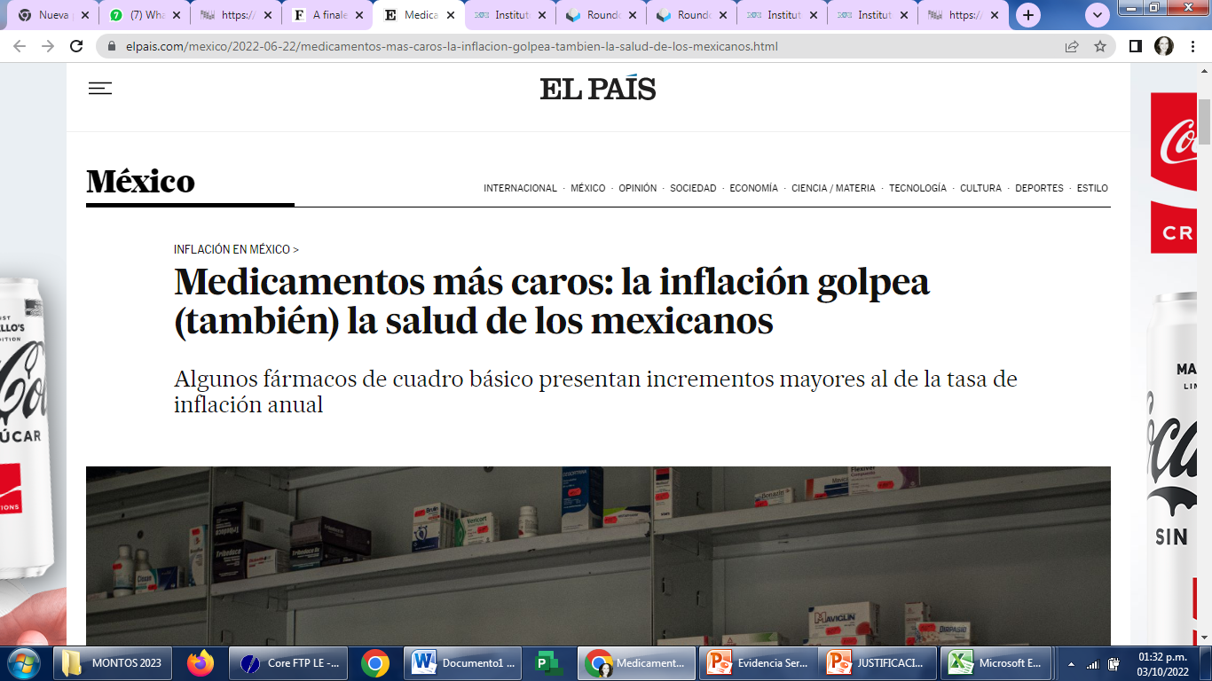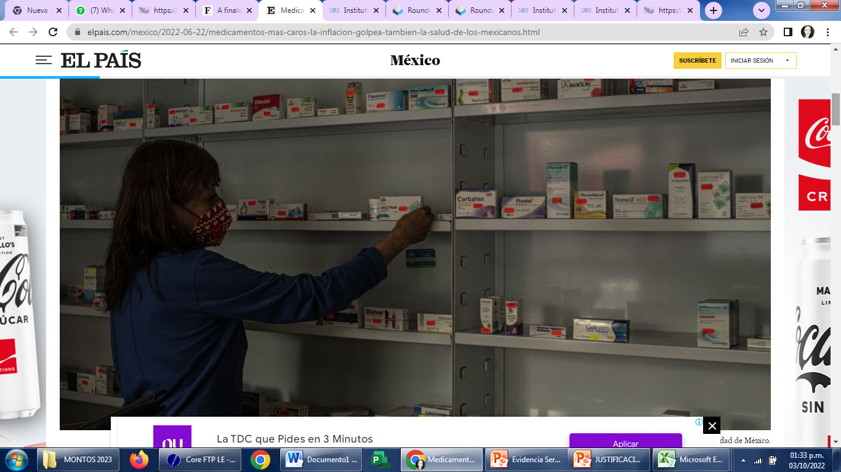

https://elpais.com/mexico/2022-06-22/medicamentos-mas-caros-la-inflacion-golpea-tambien-la-salud-de-los-mexicanos.html